Referencia Molde: 2012

TAPA EXTERIOR T-65 50ml 12 Fig (Nº 16 a 27)

REPARACIÓN:
Después de primera prueba y basándonos en informe de calidad:

Responsable Producción Inyección: | Firma: | Fecha: 15/04/2010

HORAS REPARACIÓN:
INFORME REPARACIÓN:
Despues de comparar con anteriores M-1974- M-1989 queda estrangulada la zona de alojamiento de pestaña tapa interion.
Rehacemos todos los negativos desplazando 0.30 y modificando ángulo de salida.

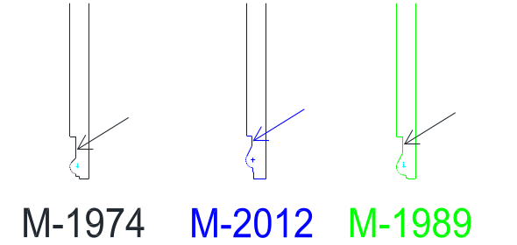
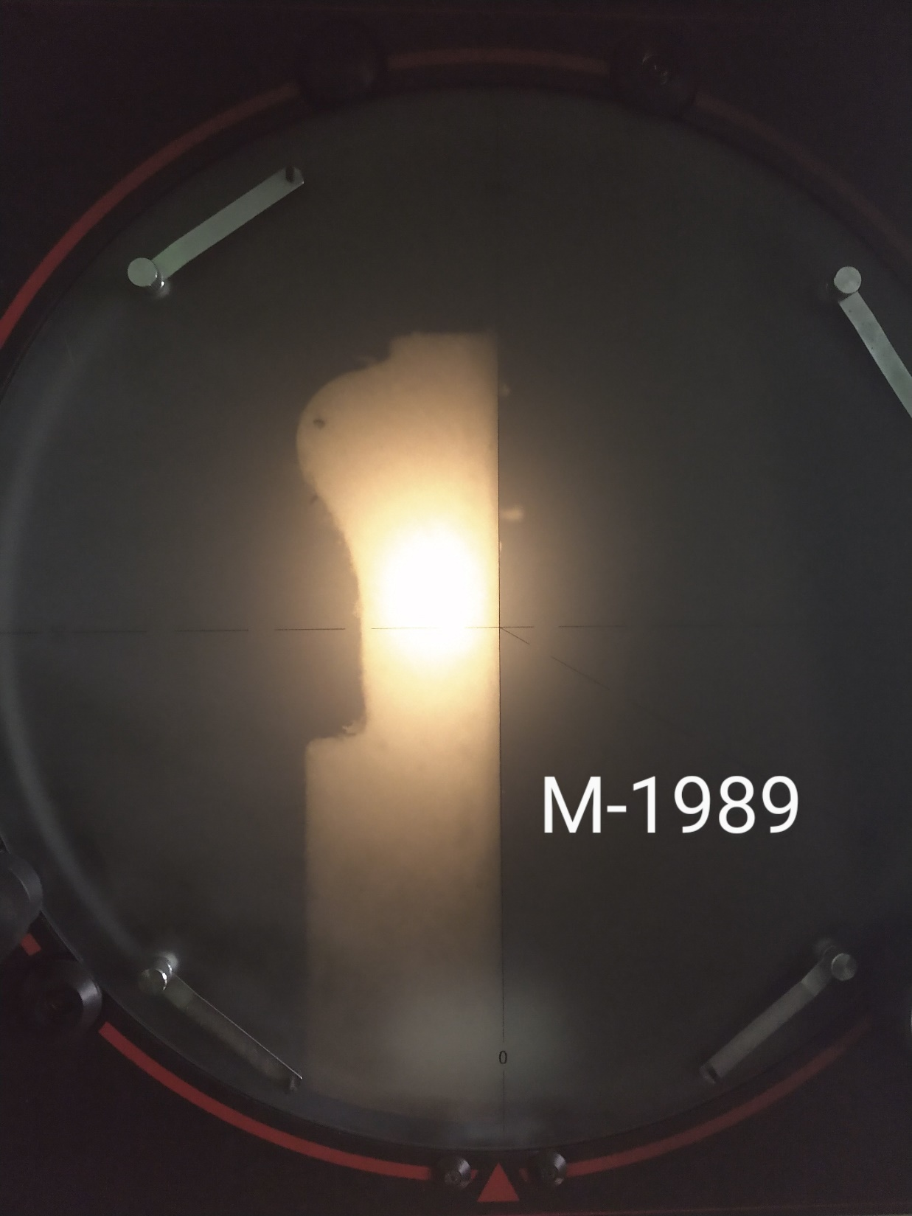
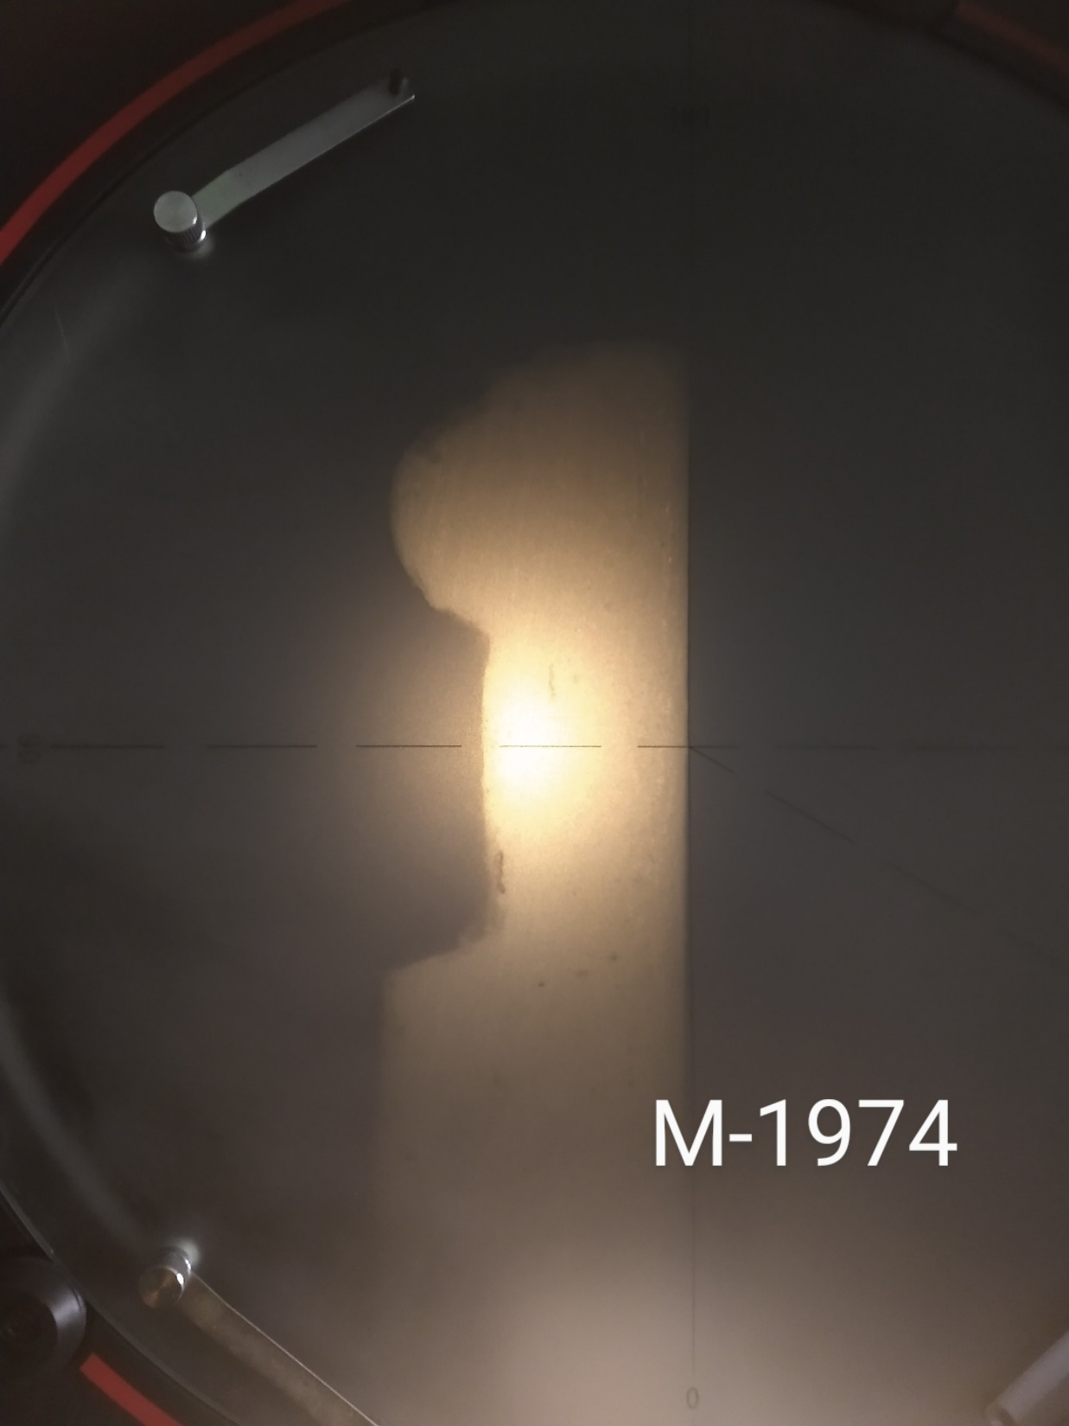
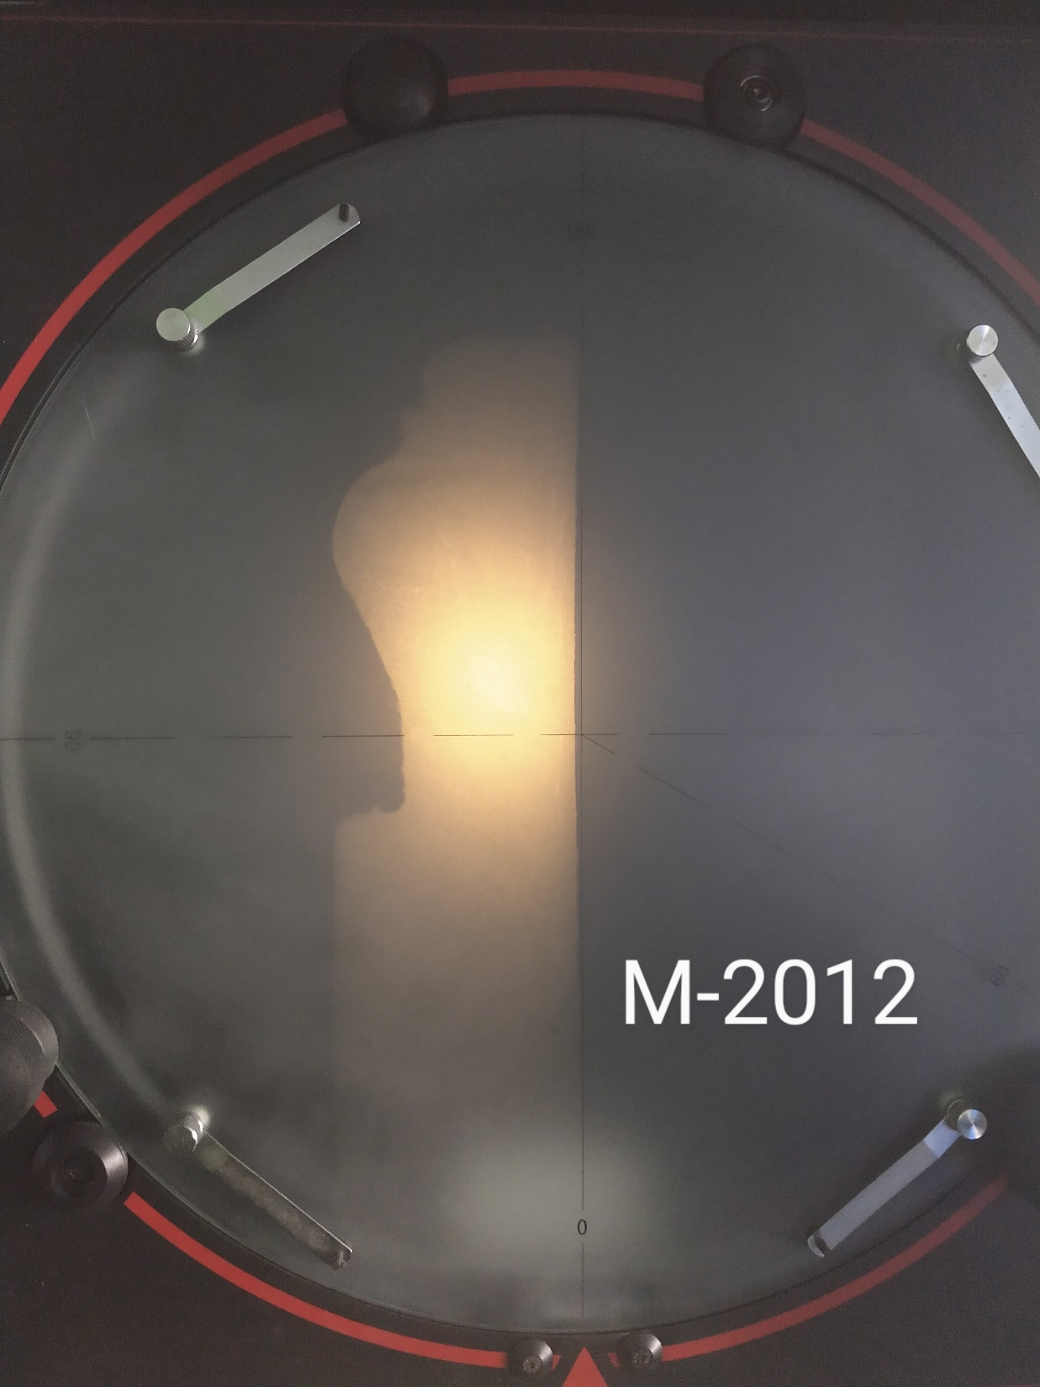

Comparativa realizada antes de corregir.

Responsable Taller:  Manuel Serrano | Firma: M.Serrano | Fecha: 29/04/2020

HORAS PRUEBA:
INFORME PRUEBA:

Responsable Producción Inyección:  Joan Fíguls i Ruiz | Firma: | Fecha:

Este informe debe ser re-enviado por mail con la información correspondiente una vez el molde esté reparado y listo para enviar a fabrica.

